Escuela sabática de menores: El favorito de su padre
Esta lección está basada en Génesis 37:1-11; Patriarcas y profetas, capítulo 19, pp. 186-189.
- El hermano privilegiado.
  - ¿Por qué amaba Jacob a José más que a sus hermanos?
    - Porque era hijo de su esposa favorita, Raquel.
    - Porque lo había tenido en su vejez.
    - Porque le informaba de lo que hacían mal sus hermanos.
    - Porque escuchaba a su padre y se deleitaba en obedecer a Dios. Era puro, activo y alegre. Tenía seriedad y firmeza moral.
  - ¿Cómo demostró ese favoritismo?
    - Le hizo una túnica especial de colores, como la que usaban los gobernadores.
  - ¿De qué manera reaccionaron sus hermanos?
    - Pensaron que Jacob le iba a conceder la primogenitura (ser el primero de los hermanos).
    - Eran descorteses y poco cariñosos con él.
    - No lo saludaban.
- El hermano odiado.
  - ¿Qué soñó José, que aumentó el odio que le tenían sus hermanos?
    - Todos ataban manojos en el campo. El manojo de José quedó de pie. Los manojos de sus hermanos lo rodearon y se inclinaron ante el manojo de José.
  - ¿De qué manera reaccionaron sus hermanos?
    - Le dijeron a José: “¿De veras crees que vas a reinar sobre nosotros, y que nos vas a someter?”.
    - Le odiaron todavía más y lo trataron peor a causa de este sueño.
- El hermano reprendido.
  - ¿Qué nuevo sueño tuvo José, que incluía a toda su familia?
    - El sol, la luna y once estrellas se inclinaban ante José.
    - Las once estrellas representaban a sus hermanos. El sol y la luna representaban a sus padres.
  - ¿De qué manera reaccionaron sus hermanos?
    - Se burlaron de él.
    - Le tuvieron mucha envidia y no podían soportarlo.
  - ¿De qué manera reaccionó su padre?
    - Lo reprendió severamente. Dejó claro que no tenía intención de ponerlo en primer lugar, aunque lo quería mucho.
    - Siguió meditando en este extraño sueño y en qué significaría.
- Para meditar.
  - ¿Qué significa tratar a los demás con respeto?
  - ¿Qué puedes hacer si alguien prefiere a otra persona antes que a ti?
  - ¿Cómo puedes fortalecer los lazos de amistad entre tus familiares?
  - Trata a todos los miembros de tu familia amigablemente.
  - Agradece a Dios por tu familia.
  - Da gracias a Dios porque Él ama a todos y los trata a todos por igual.
  - Pídele a Dios que te ayude a ser respetuoso y justo con los demás.
Resumen: Tratemos a cada miembro de la familia de Dios con aprecio y respeto.

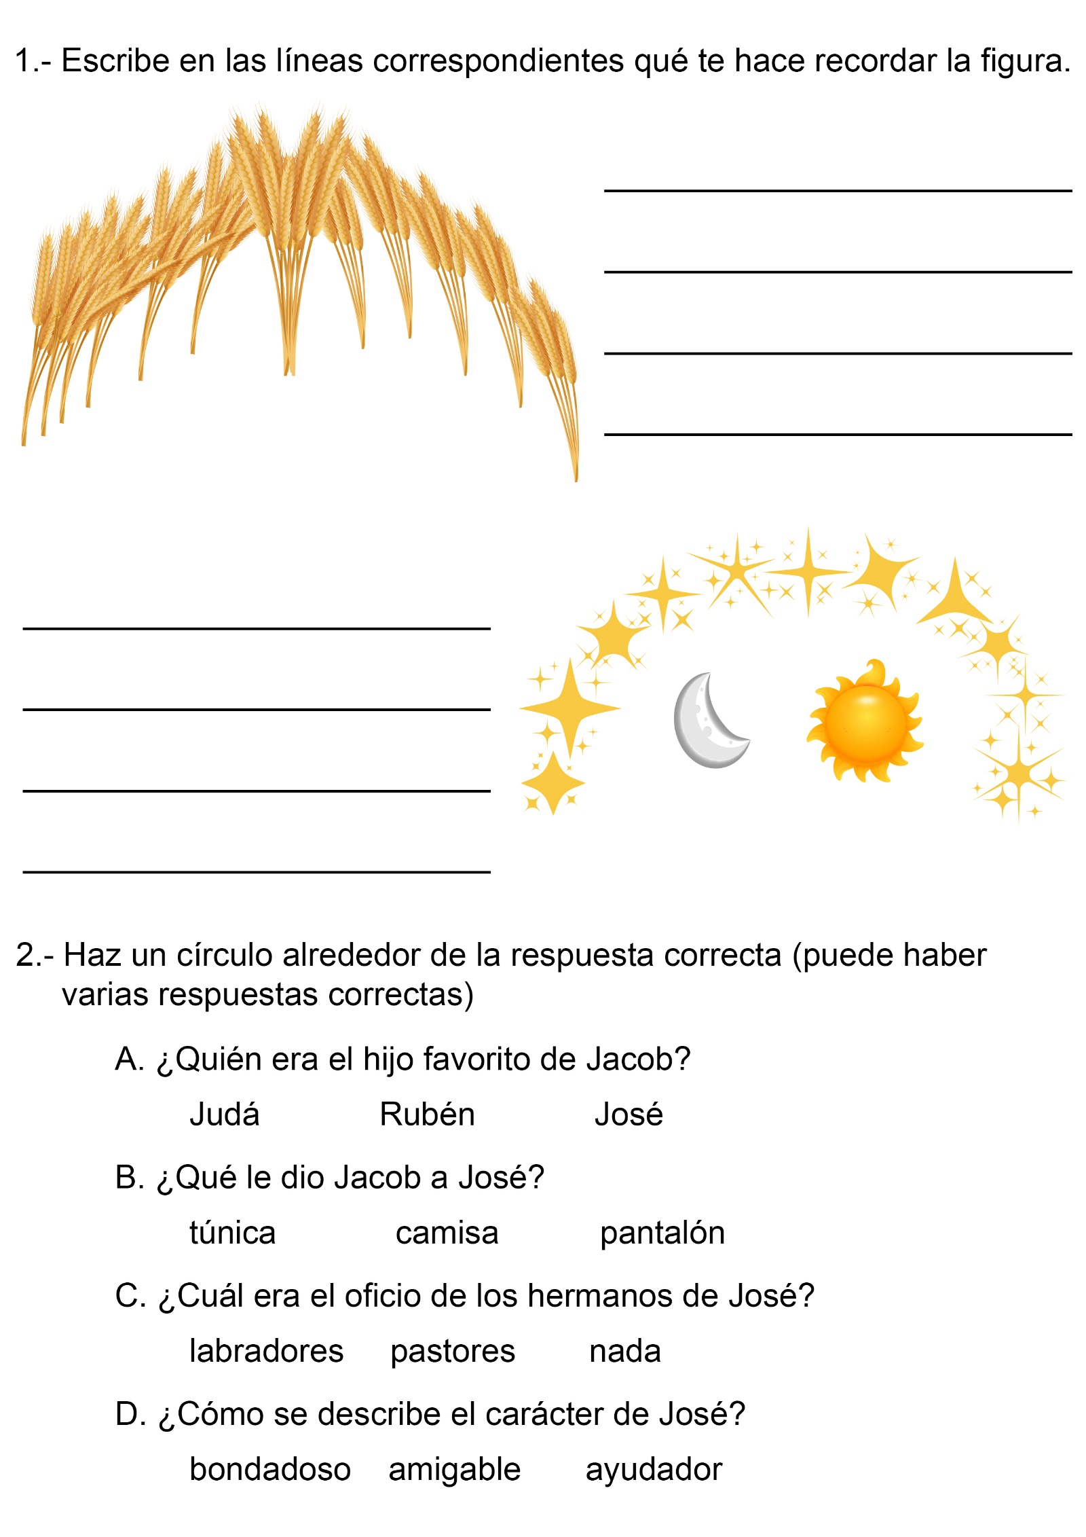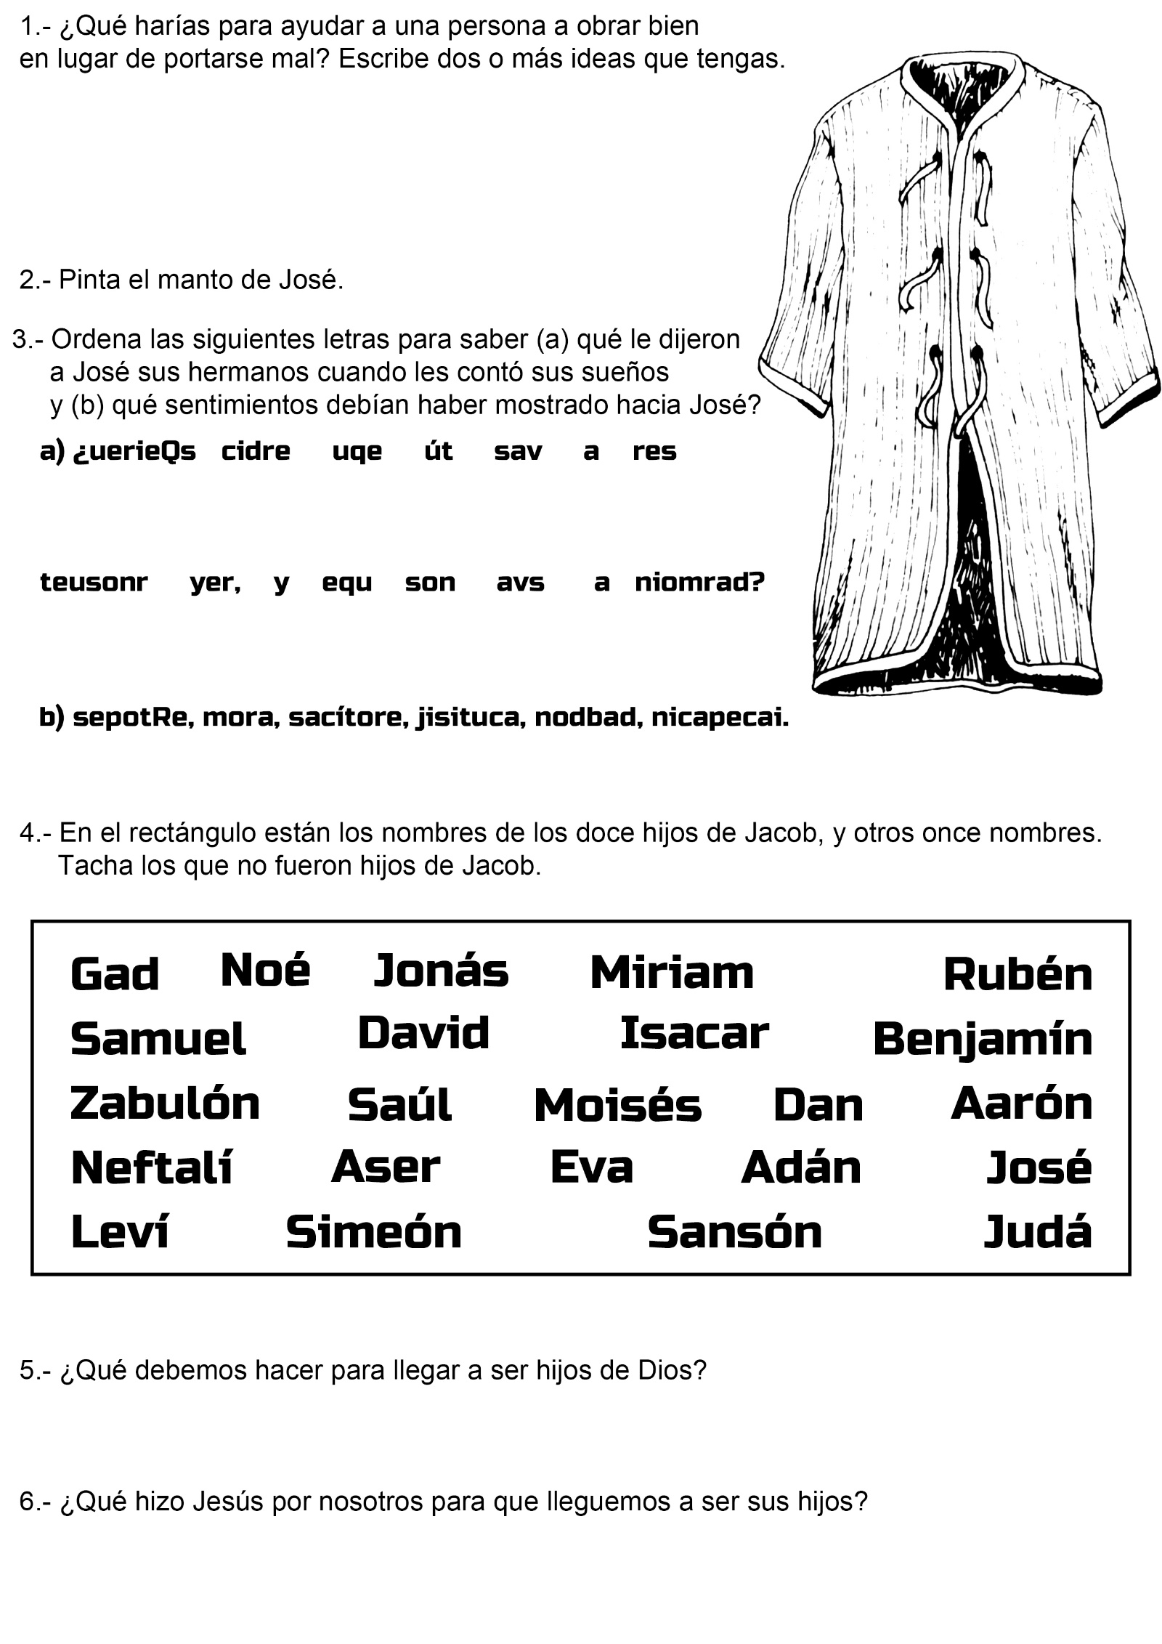

UN MOLESTO HERMANITO
Por RUHELOS UND REBELLISCH
Juanita estaba de rodillas sobre el césped delante de su casa, procurando encontrar una hoja de trébol de cuatro divisiones, pues la necesitaba para la clase de botánica. Cerca de ella estaba su hermanito, Alfredo, de tres años de edad- como ese día Juanita buscaba hojas, Alfredito también las buscaba. Si Juanita las busca en el césped, el mejor lugar para encontrarlas debe ser exactamente donde está ella.
—¡Quítate de ahí! –dijo la niña con tono irritado. —¿No ves que me molestas? Nada puedo hacer sin que estés allí para estorbarme.
Precisamente en ese momento, llegó Cristina, la mejor amiga de Juanita.
—Mamá me manda al almacén a comprar harina. ¿Me acompañas?
—Voy a preguntar a mamá si puedo ir –dijo Juanita, emprendiendo la carrera hacia la casa.
—Sí, hija, pero llévate a Alfredo.
—¡Oh! ¡No! ¿Por qué debe estar siempre conmigo?
—Ya te lo he dicho. Tienes que encargarte de tu hermanito durante una hora cada día mientras yo preparo lo que papá necesita para su trabajo. Y ahora, trata de ser amable con él.
Juanita volvió a donde estaba Cristina. Alfredito la acogió con una sonrisa cariñosa, diciendo:
—Fredito también.
—Bueno, ven –dijo su hermana de mal humor.
Las dos niñas partieron y tomaron la delantera mientras que Alfredo hacía cuando podía para seguirlas con las piernas cortitas. Juanita no quería que su hermano la acompañase, y no tenía ninguna gana de caminar lentamente para permitirle que la siguiese. El hombrecito se esforzaba mucho, pero las niñas iban demasiado ligeras para él. Mientras procuraba alcanzarlas, tropezó y cayó.
En un abrir y cerrar de ojos, Cristina estuvo a su lado mientras que Juanita se mantenía a distancia, descontenta e impaciente. Cristina ayudó al niño a levantarse, le enjugó las lágrimas, lo tomó de la mano y le ayudó a caminar.
—¡Qué fastidio tener que atender a un hermanito! –dijo Juanita. —Dondequiera que vaya, tengo que llevarlo y camina tan lentamente que casi prefiero quedar en casa.
—Tienes mucha suerte de tener un hermanito –contestó Cristina. —Hace años que le estoy pidiendo uno a mamá. El otro día me dijo un secreto. Si prometes que no lo repetirás, te diré de qué se trata. Mamá me contó que pronto papá y ella van a adoptar a un muchachito. Casi no puedo esperar el momento en que esto suceda, y estaré muy contenta si es tan sólo la mitad tan bueno como Alfredito.
Juanita no compartía el entusiasmo de su amiga.
—No tienes la menor idea de cuánto fastidio causan los hermanitos. Lo que me has dicho significa que tendremos que arrastrar a dos en vez de uno. ¡Qué alegre va a ser eso! Ya no podremos hacer nada.
Después de cierto tiempo, Cristina le dijo a Juanita que sus padres iban a buscar al bebé ese día. Y añadió:
—Pasa por nuestra casa esta noche y lo verás.
Naturalmente Juanita fue. El niño tenía ya veinte meses. Tenía ojos azules y cabellos rubios. Pero estaba muy cansado después del largo viaje que le había tocado hacer.
—Vamos a llamarlo Rogelio. Está muy cansado para recibir visitas esta noche. Tendrás que volver cuando esté bien despierto y podamos jugar con él.
Y diciendo esto, los ojos de Cristina brillaban de felicidad. Ella se sentía orgullosa de su hermanito. Le complacía llevarlo a todas partes consigo y mostrarlo a todas sus amigas. Era pequeño por su edad, y apenas podía dar algunos pasos, de manera que los padres habían comprado un cochecito en el cual la hermana mayor podía sacarlo a pasear; pero Alfredito se consideraba demasiado grande para ir en un cochecito, y era necesario seguir caminando lentamente a causa de él.
Algunas semanas más tarde, Cristina pasaba frente a la casa de Juanita, y desde la acera la llamó y le dijo:
—Ponle una chaqueta a Alfredito y acompáñanos hasta el correo.
—Alfredito está muy enfermo. Tiene fiebre –dijo Juanita tristemente. —Mamá llamó al médico y debe llegar pronto.
Al regreso, Cristina se detuvo para saber lo que había dicho el médico. Juanita abrió la puerta. Tenía el rostro pálido y sus ojos enrojecidos indicaban que había estado llorando.
—Cristina, ¿qué vamos a hacer? El médico dijo que muy posiblemente Alfredo tiene parálisis infantil. Si no está mejor mañana, habrá que llevarlo al hospital. Si queda inválido, o fallece, no podré aguantarlo. Por favor, Cristina, pídele al Señor Jesús que no sea parálisis infantil.
Juanita no durmió muy bien esa noche. Sin cesar, recordaba todo lo que había hecho y dicho a su hermanito.
Le parecía que desde la oscuridad oía una voz que decía: “Quítate de aquí, Alfredo” ¿No ves que me molestas?” reconocía su propia voz y recordaba las muchas veces en que había pronunciado esas palabras.
La voz parecía desplazarse y provenir de otro lugar y decía: “No tienes la menor idea de cuánto fastidio crean los hermanitos” “¡Qué cargoso es tener que cuidar un hermanito! Donde quiera que vaya, tengo que llevarlo y camina tan lentamente que prefiero quedar en casa”
Juanita se hundió bajo las frazadas y metió la cara en la almohada para ahogar la voz. Finalmente se durmió, pero tuvo un sueño agitado. Veía un lindo rostro sonriente: es de Alfredo.
“Yo también”, decía con su voz dulce. Juanita deseaba cerrar los ojos y olvidarlo todo, pero no podía. Veía también a una niña que decía de mal humor: “¡Vamos!”. Luego el niñito caía y Cristina se precipitaba para levantarlo y consolarlo.
De repente el sueño cambió. Juanita se encontraba en un cementerio. Había un pequeño montículo de tierra sobre el cual se levantaba una lápida y en ella había un nombre: Alfredo.
Juanita se despertó sobresaltada y bañada con sudor frío. Oyó un ruido en el vestíbulo: Era la mamá que en punta de pues entraba en la pieza de Alfredo para ver si necesitaba algo.
—Todavía hay esperanza –pensó Juanita. —Tal vez sane. ¡Ojalá que no muera! Si se sana, prometo que nunca más me enojaré con él.
Cuando el médico volvió al día siguiente, unos cuantos de los síntomas inquietantes habían desaparecido. Sin embargo, el niñito tuvo que quedar en cama durante mucho tiempo, pues el doctor declaró que se trataba de un caso ligero de fiebre reumática.
Cuando Alfredito pudo levantarse Juanita recordó cuanto se había afligido al pensar que pudiera perderlo. Con ternura, lo llevaba de la mano y tenía la precaución de dar pasos cortitos a fin de que su hermanito pudiese seguirla sin cansarse, pues había aprendido a quererlo de veras.

¡LA HORA DEL MARTILLO!
Por Jerry D. Thomas “Las mejores historias para niños, t1”
Plam! La puerta del auto se cerró detrás de Agustín con más fuerza que nunca.
-"Odio al Sr. Anderson", dijo, mientras dejaba caer su mochila en el asiento y se abrochaba el cinturón. Su papá le dio una mirada de interrogación. "¿Por qué dices eso?", le preguntó.
-¡Siempre nos da muchas tareas! Y no es justo -Agustín buscaba debajo del asiento mientras hablaba-. ¿Dónde está mi guante? Lo dejé debajo ... ¡aquí está!
-Cálmate, tenemos mucho tiempo para llegar al estadio. Suficiente tiempo para hacer algo de esas tareas que te dejaron, antes de que comience el juego.
-Papá, no quiero pensar en tareas mientras los Flechas juegan.
A Agustín y a su papá les gustaba el béisbol. Y como vivían en la ciudad a la que pertenecían los Flechas, tenían la oportunidad de ir a los partidos casi cada semana.
-Si nos concentramos en las tareas ahora, no tendremos que apurarnos a volver a casa después del juego -dijo el papá-. ¿Qué tareas tienes para la clase de castellano?
-Terminé esas dos páginas antes de salir de la escuela y también lo de estudios sociales.
-Entonces, ¿qué tareas tienes? -insistió el padre.
El rostro de Agustín se alargó un poco. "Bueno -dijo-, tengo que terminar cinco problemas de matemáticas y leer dos páginas de mi libro de ciencias".
-Yo pensaba que el Sr. Anderson te había dado muchas tareas. Eso lo puedes terminar durante la práctica del bateo. ¿Por qué estás tan descontento con tu maestro? -le preguntó el padre.
-Bueno, él siempre nos fastidia, nos dice que estudiemos, y nos hizo volver del recreo antes de tiempo -dijo Agustín, mientras estiraba el cordón de su guante.
Cuando salieron del automóvil en el estacionamiento, Agustín tomó su mochila y después de haber encontrado un lugar donde sentarse, terminó su tarea de matemáticas con rapidez. Para el momento cuando los Flechas habían terminado su práctica, su libro de ciencias ya acompañaba al de matemáticas en su mochila. "Justo a tiempo", dijo, mientras todos se paraban para cantar el himno nacional.
El bateador de los Flechas movió en círculos el bate para comenzar el juego.
-¡Vamos, bateador! -gritó Agustín.
-¡Primera pasada! -anunció el árbitro.
-Agustín, ¿por qué el maestro hizo que tu clase terminara el recreo antes de tiempo? -preguntó el papá.
Agustín miró cómo el bateador conectaba con el segundo lanzamiento. Siguió la pelota con la vista hasta que se la tragó el guante del jugador de segunda base. Entonces contestó: "No sé. Dijo algo de que nosotros no terminábamos nuestras tareas".
-y tú, ¿habías terminado tus deberes?
-¡Sí! ¿Te das cuenta? No está siendo justo.
El partido continuó. Los Flechas estaban listos para batear cuando el anunciador gritó: -¡Buen tiro! García trata de llegar a segunda ¡y lo logra! Un doble a la derecha del campo.
-¡Qué bueno! -gritó Agustín-. ¡Vamos a lograr unas carreras! ¡Duro con ellos, Flechas! ¡Vamos, Murillo! Murillo, el jardinero central, era el mejor bateador de los Flechas. Todos lo llamaban "Martillo".
-¡Espera un buen lanzamiento! -gritó Agustín, al ver que Murillo dejaba pasar dos lanzamientos.
Entonces, con un poderoso batazo, Murillo envió el siguiente tiro hacia la pared de la izquierda, y se lanzó hacia la primera base. Mientras tanto, el jardinero izquierdo retrocedía a toda prisa. El anunciador exclamó: "¡Puede que sea suficiente! ¡Sí, así parece ...! ¡Nooo! ¡El jardinero izquierdo captura la pelota junto a la pared! Murillo está fuera".
La próxima vez que le tocó batear a Murillo, Agustín se puso a gritar, con la boca llena de palomitas de maíz: "¡Ya, pues! ¡A martillar se ha dicho! ¡Vamos, Martillo, lánzala fuera del parque!"
Pero una vez más, un largo batazo que envió la pelota en un grácil arco fue capturado junto a la pared. En la séptima entrada, Murillo fue declarado fuera de juego. "¡Eh! ¡No puede ser! -aulló Agustín-. ¡Esa fue bola! ¡Vamos, árbitro!"
El entrenador de los Flechas estaba de acuerdo con Agustín. Corrió a la base meta, protestando a gritos y dándole puntapiés a la arena en dirección al árbitro.
Por fin llegó la última oportunidad de Murillo, en la novena entrada, con su equipo perdiendo por una carrera. "¡Vamos, Murillo, ahora sí! -gritaba Agustín-. ¡Tienes que ganar ésta para los Flechas! ¡Batéala fuera del campo!"
El público se puso a cantar: "¡Martillazo! ¡Martillazo!"
Murillo se puso de pie y se preparó para dirigirse a su puesto, pero de pronto el entrenador de los Flechas le hizo señas de que volviera. Rápidamente llamó a un bateador de emergencia. Agustín no podía creer lo que veía. Murillo volvió a sentarse en el banco, y otro jugador tomó su lugar.
-¡Eso no es justo! -protestó Agustín, a gritos, dirigiéndose a su padre-. ¡El Martillo ha estado bateando duro hoy! ¡Iba a batear un jonrón!
El padre siguió mirando el juego, y dijo con voz tranquila: "No veo que Murillo esté gritando ni quejándose".
Una mirada al cobertizo de espera le demostró a Agustín que su papá tenía razón. Murillo estaba sentado junto a sus compañeros, mirando cómo actuaba el bateador. Saltó de gusto con los otros, cuando el bateador de emergencia lanzó un tiro que pasó por sobre la cabeza del jugador que estaba entre segunda y tercera base. ¡Y todo el estadio pareció volverse loco cuando el siguiente bateador hizo un jonrón! "¡Hurra! ¡Bravo! ¡Ganamos, ganamos!" De vuelta a casa, Agustín y su padre pararon a tomar un helado. "Los Flechas están jugando muy bien esta temporada", dijo Agustín.
-Agustín, ¿por qué crees que Murillo no se enojó cuando el entrenador lo sacó del juego?
-No sé... Quizás es amigo del entrenador, y hace todo lo que él quiera.
-Es posible -admitió el papá-, pero creo que puede haber otra razón fuera de ésa. No sé cómo se lleva Murillo con su entrenador, pero sí estoy seguro de que lo respeta.
-¿Respeta?
-Sí; respetar es confiar en lo que otra persona hace, aunque uno no entienda por qué. Murillo quería volver a batear, pero respetó la decisión de su entrenador. Aunque no comprendiera el porqué, sabía que el jefe tenía un plan para ganar el juego.
Agustín revolvió el helado, pensativo. "El entrenador pensaba en los Flechas, es decir, en el equipo como conjunto. El buen jugador sabe que el entrenador tiene un plan para ganar".
El padre habló nuevamente: "Respeto es confiar en los dirigentes por lo que son o representan, aunque lo que hacen nos parezca injusto. Además, significa hacer lo que ellos dicen, así como lo hizo Murillo".
De pronto, en el cerebro de Agustín brilló una lucecita. "¡Oye, papi! ¡Tú te refieres al Sr. Anderson! ¿Verdad?"
El papá sonrió en silencio.
Agustín frunció las cejas un rato. Pero lo que su padre le había dicho tenía sentido.
-"Es cierto que no sé por qué el Sr. Anderson nos hizo volver temprano del recreo, ni por qué insiste en que algunos de los muchachos hagan sus tareas. Pero si creo que se interesa en nosotros, y que desea que aprendamos y nos preparemos para el siguiente grado, entonces tengo que respetarlo ... ¿cómo el Martillo Murillo respeta a su entrenador?"
De pronto Agustín soltó una carcajada, rociando la mesa con el helado que tenía en la boca. Su padre le alcanzó una servilleta, y alzó una ceja. "Discúlpame, papá. Es que me estaba imaginando al Sr. Anderson sentado en el banco de los Flechas, con una gorra de béisbol".
La idea lo hizo reír de nuevo.
-"De todos modos, creo que lo que hizo Murillo está bien. Si el respetar a su jefe les ayuda a los Flechas a ganar, entonces también lo haré en mi clase. ¡Pero si el Sr. Anderson se pone a gritar y a patear arena en la cara del director, me cambio de equipo!"
Esta vez le tocó al papá soltar una carcajada.

